ФИО: Двойцов Егор
Группа: БПИ 248
Дисциплина: Архитектура компьютера и операционные системы
Вариант: 29
Задача про экзамен. Преподаватель проводит экзамен у группы студентов. Каждый студент получает свой билет, сообщает его номер и готовит письменный ответ за некоторое случайное время. Подготовив ответ, он передает его преподавателю. Преподаватель некоторое случайное время просматривает ответ и сообщает студенту оценку. Требуется создать многопроцессное приложение, моделирующее действия преподавателя и студентов. При решении использовать парадигму «клиент–сервер».
Требования:
- Создать многопроцессное приложение, моделирующее действия преподавателя и студентов
- Использовать парадигму «клиент–сервер»
- Каждый студент и преподаватель — отдельные процессы

Версия 1 (4-6 баллов)

Цель:
Разработать консольное приложение, в котором единый родительский процесс запускает требуемое число дочерних процессов.

Требования задания:
- Множество процессов взаимодействуют с использованием неименованных POSIX семафоров
- Обмен данными через разделяемую память POSIX
- Корректное завершение программы (включая Ctrl+C)
- Удаление семафоров и разделяемой памяти по завершению

Алгоритм работы:
- Родительский процесс создает разделяемую память и семафоры
- Запускает N дочерних процессов (студентов)
- Студенты:
  - Получают билет (случайный номер)
  - Готовят ответ (случайное время 1-3 сек)
  - Сдают работу в общую очередь
  - Ждут оценку
- Преподаватель (родительский процесс):
  - Берет работы из очереди
  - Проверяет (случайное время 0.5-1.5 сек)
  - Выставляет оценку (2-5)
- Все процессы корректно завершаются

Команды запуска:
cd v4-6
make # Компиляция
./exam_v1 3 # Запуск с 3 студентами
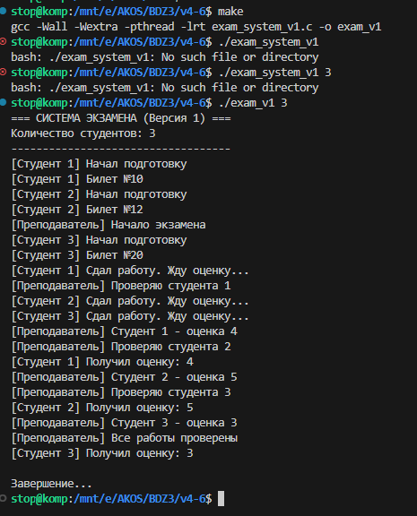
ПРИМЕР ВЫВОДА

./exam_v1 5
=== СИСТЕМА ЭКЗАМЕНА (Версия 1) ===
Количество студентов: 5
-----------------------------------
[Студент 1] Начал подготовку
[Студент 1] Билет №11
[Студент 2] Начал подготовку
[Студент 2] Билет №18
[Студент 3] Начал подготовку
[Студент 3] Билет №11
[Студент 4] Начал подготовку
[Студент 4] Билет №12
[Преподаватель] Начало экзамена
[Студент 5] Начал подготовку
[Студент 5] Билет №3
[Студент 2] Сдал работу. Жду оценку...
[Преподаватель] Проверяю студента 2
[Студент 1] Сдал работу. Жду оценку...
[Студент 3] Сдал работу. Жду оценку...
[Студент 4] Сдал работу. Жду оценку...
^C

Завершение...
Завершение...
Завершение...
Завершение...
Завершение...

Версия 2 (7-8 баллов)

Цель:
Разработать приложение, состоящее из отдельных программ–процессов, запускаемых независимо друг от друга в разных консолях.

Требования задания:
- Множество процессов взаимодействуют с использованием именованных POSIX семафоров
- Обмен данными через разделяемую память POSIX
- Каждый процесс выводит информацию в свою консоль
- Независимый запуск процессов

Отличия от версии 1:
- Именованные семафоры вместо неименованных
- Независимые исполняемые файлы для сервера и клиентов
- Запуск в разных терминалах

Архитектура:
- exam_server_v2 - процесс преподавателя (сервер)
- exam_client_v2 - процесс студента (клиент)
- Каждый запускается в отдельном терминале

Команды запуска:

Терминал 1 (сервер):
cd v7-8

./exam_server_v2 3

Терминал 2, 3, 4 (клиенты):
cd v7-8
./exam_client_v2 1 # студент 1
./exam_client_v2 2 # студент 2
./exam_client_v2 3 # студент 3

Пример вывода сервера:
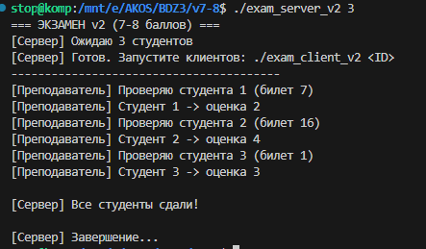

Пример вывода клиента:
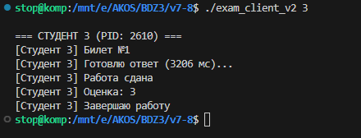
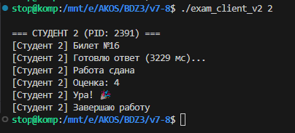
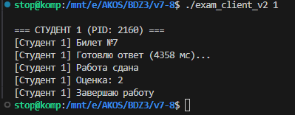

Версия 3 (9 баллов)

Цель:
Добавить дополнительный процесс–наблюдатель, который интегрирует и корректно отображает всю информацию от ранее разработанных процессов.

Требования задания:
- Все процессы запускаются независимо друг от друга
- Процесс–наблюдатель получает информацию через именованный канал или очередь сообщений
- Основные процессы передают информацию наблюдателю

Новые компоненты:
- Именованный канал (FIFO) для передачи сообщений
- Процесс-наблюдатель собирает логи со всех процессов
- Структурированные сообщения с типами событий

Команды запуска:

Порядок важен!
- Терминал 1 (наблюдатель):
cd v9
./exam_monitor_v3
- Терминал 2 (сервер):
cd v9
./exam_server_v3 2
- Терминалы 3, 4 (клиенты):
cd v9
./exam_client_v3 1
./exam_client_v3 2

Пример вывода наблюдателя:
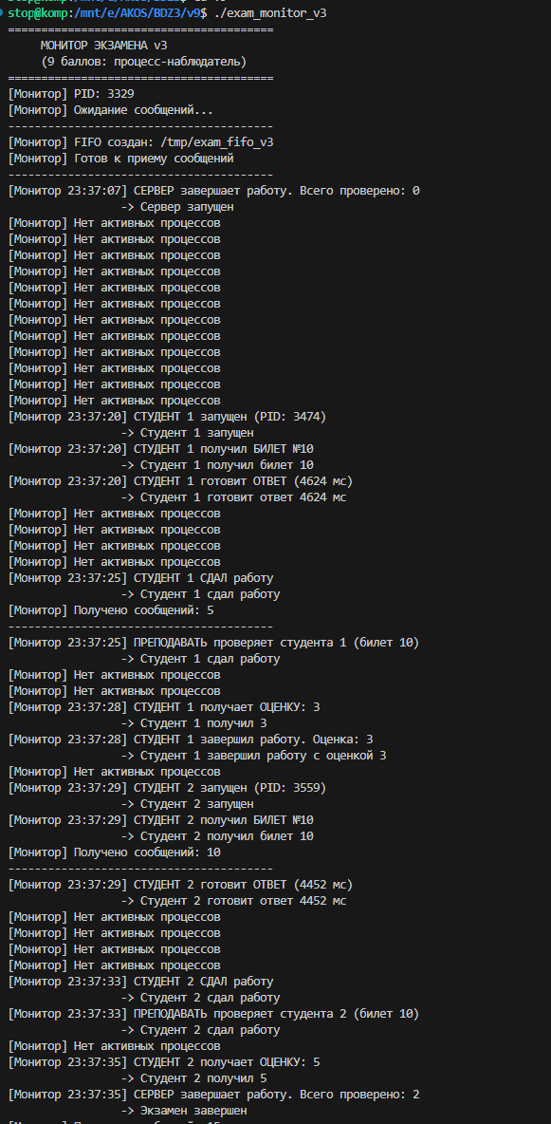
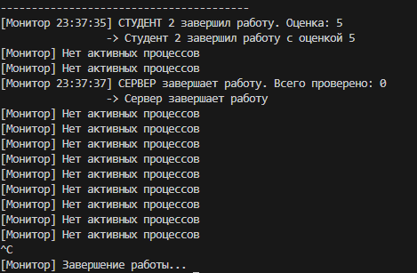
Пример вывода сервера
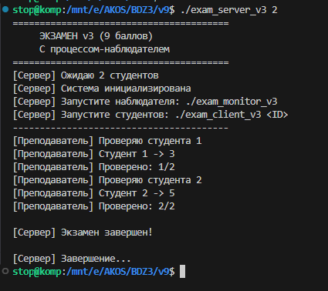
Пример вывода клиента


